Putování ŠD

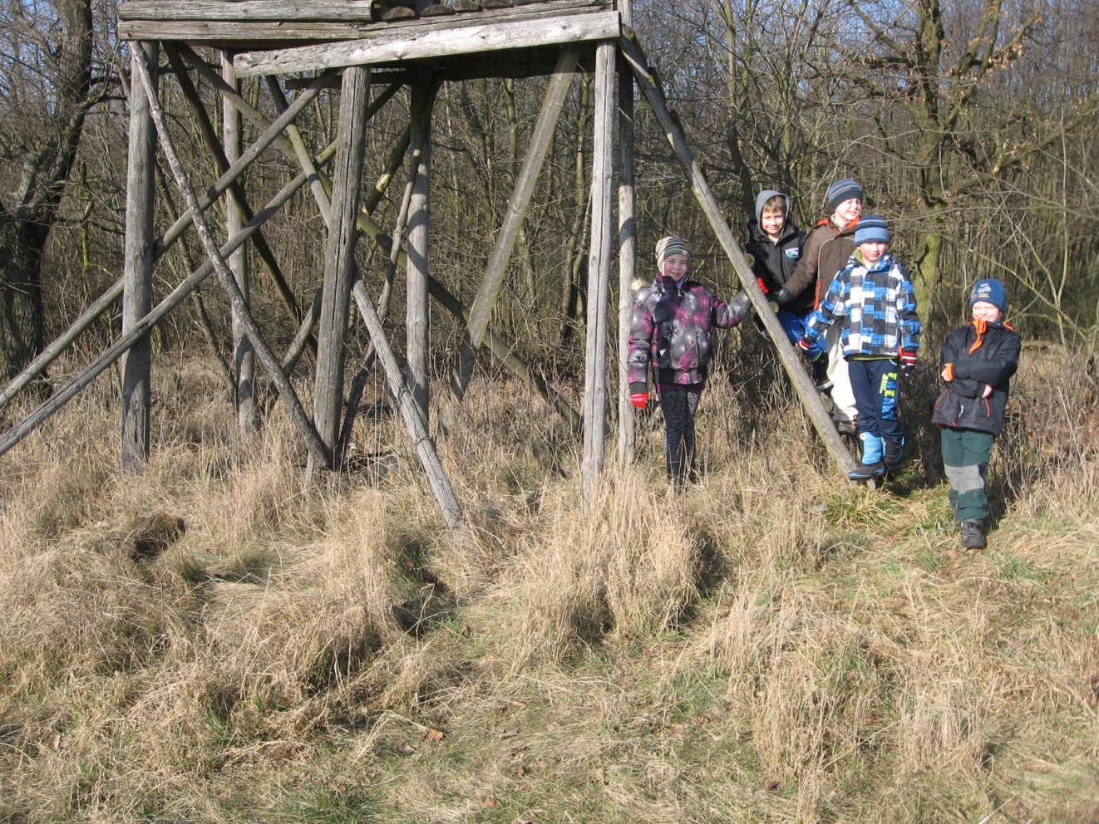

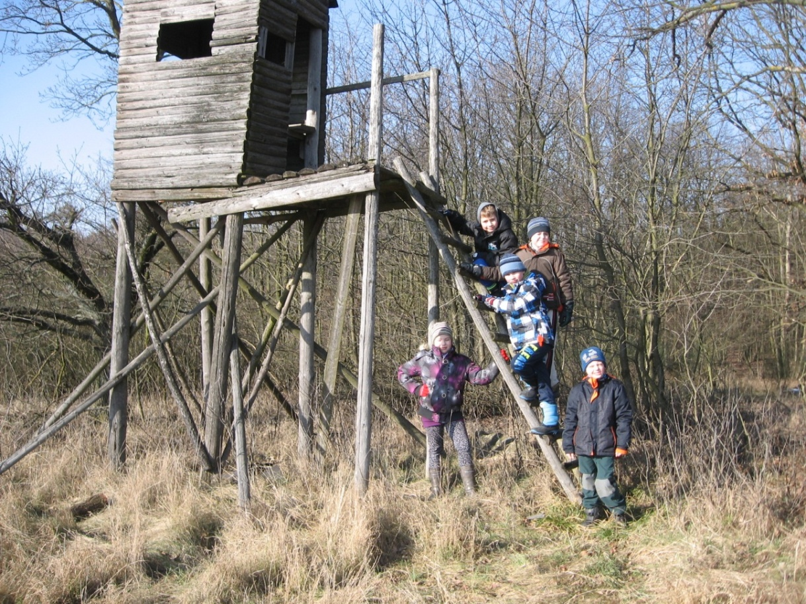

Seznámili jsme se s pozorováním volně žijících zvířat.
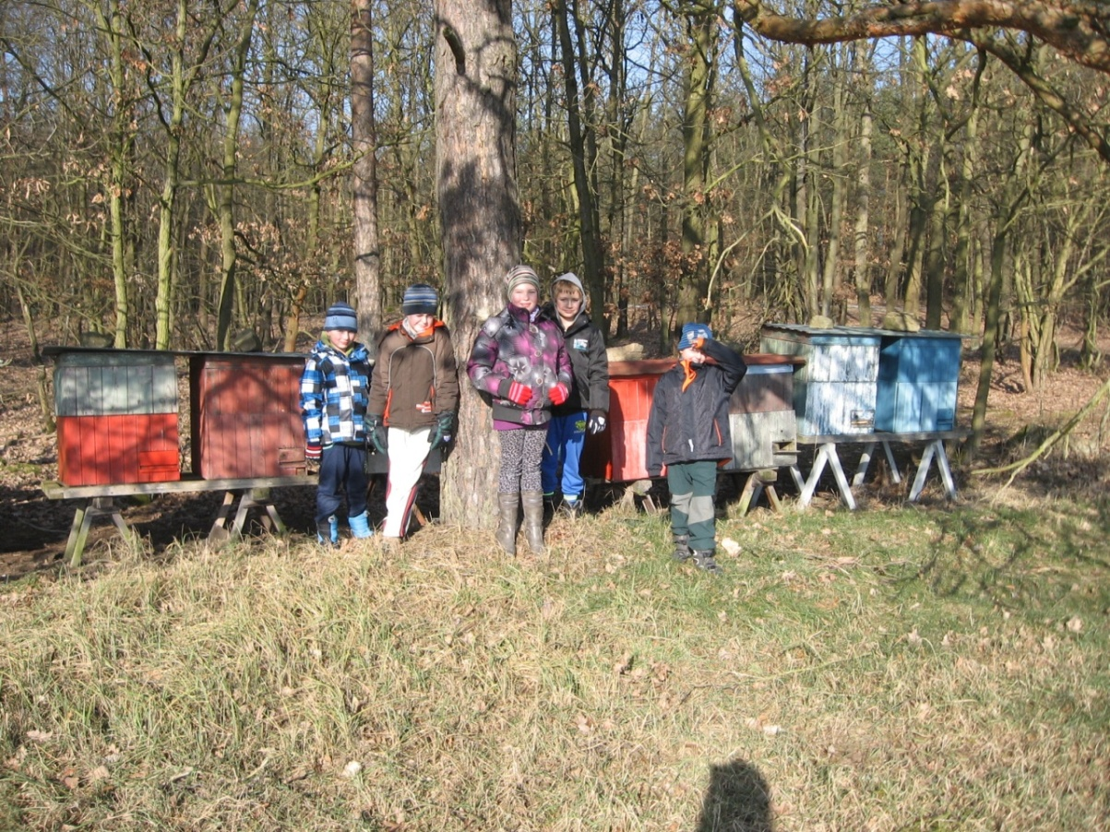

Povídali jsme si o významu včel.

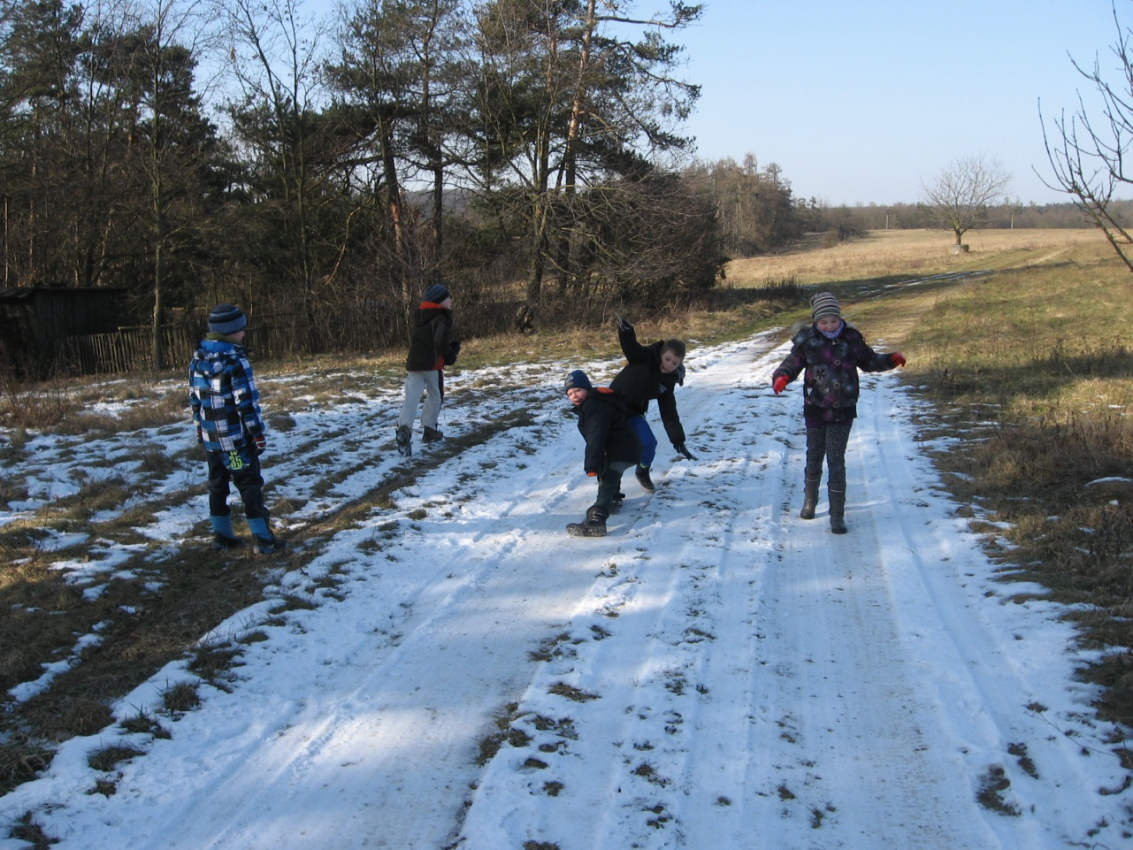

I když byla zima na sníh skoupá, klouzačku jsme si našli.
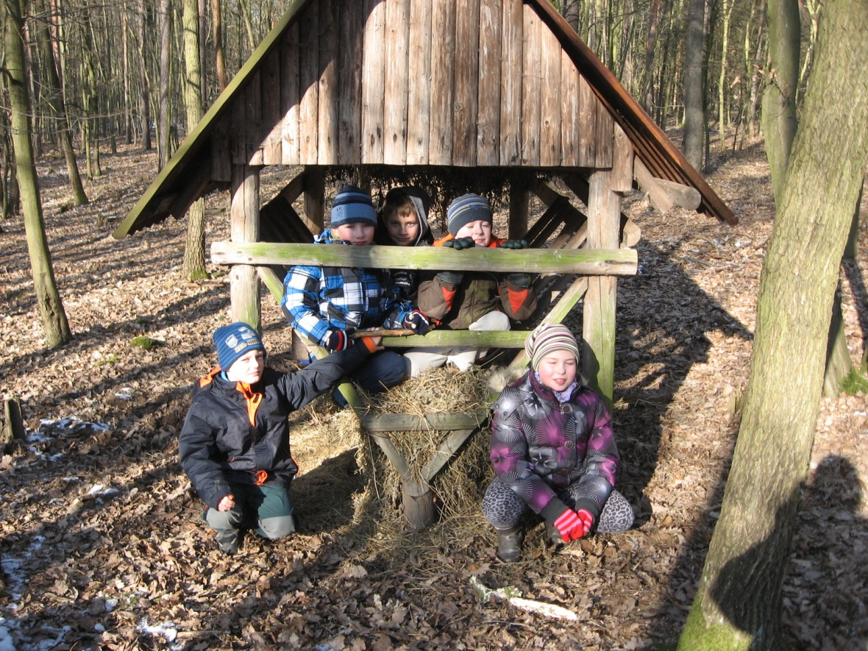

Myslivost -užitečné i zajímavé hobby.

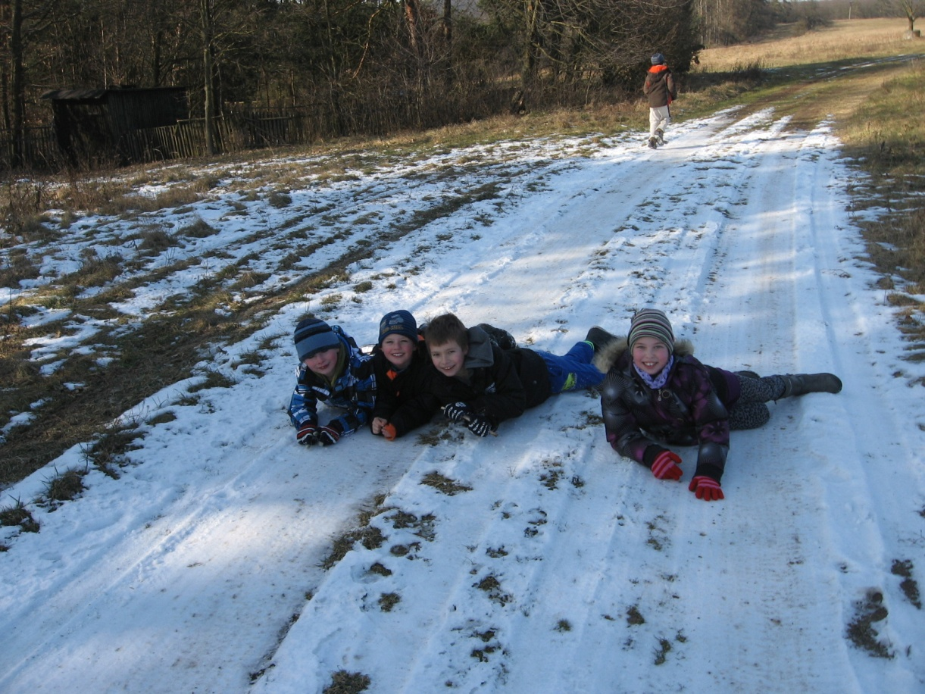

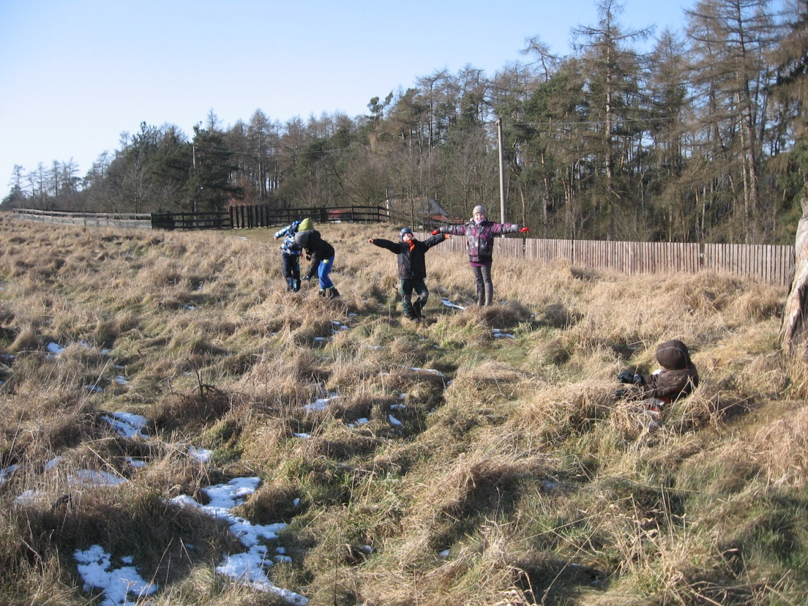

Kdybychom tak měli křídla!

